Weblogic 12c版本目前应该是12.1.3，支持JDK 1.8，部署可使用JDK1.7或者JDK1.8的最新版本（项目代码编译为1.7格式）。

以下配置均为windows下的情况，linux修改.sh文件

下载地址为：

http://www.oracle.com/technetwork/middleware/weblogic/downloads/wls-main-097127.html

根据需要下载，本文档针对的是wls1213_dev_update3.zip文件。

解压缩，然后需要建立两个环境变量:

1. 指向JDK 1.7的JAVA_HOME

Eg: JAVA_HOME=d:\devtools\jdk1.7.0_76

1. 指向weblogic目录的MW_HOME

Eg:MW_HOME=d:\temp\wls12

完成后目录结构如下：

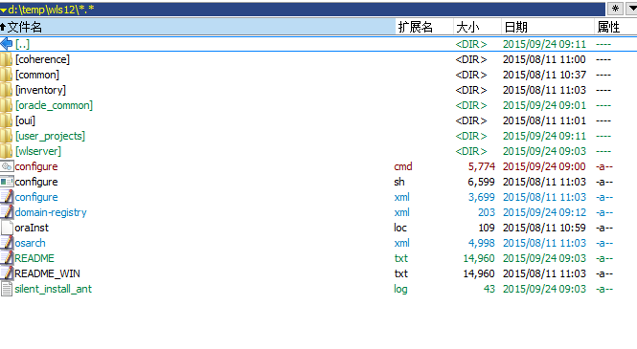

命令行进入该目录，执行configure.cmd，生成基本配置.

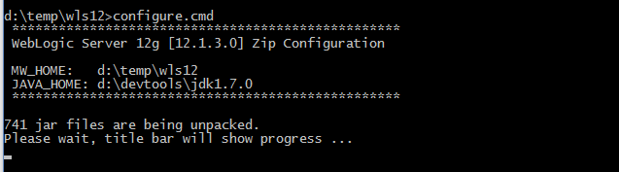

然后可以根据提示创建域和密码（该模式是开发模式，如果需要生产模式，请不要在默认命令行创建域）；

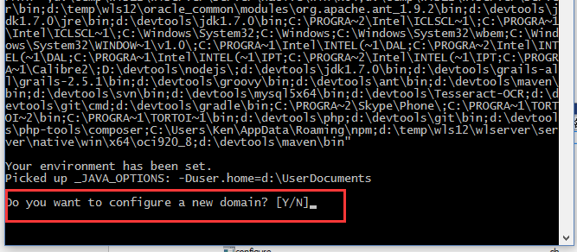

或者界面进行配置：执行wlserver\common\bin\config.cmd，根据提示创建domain，输入用户名和密码，比如

用户名:weblogic, 密码:password1

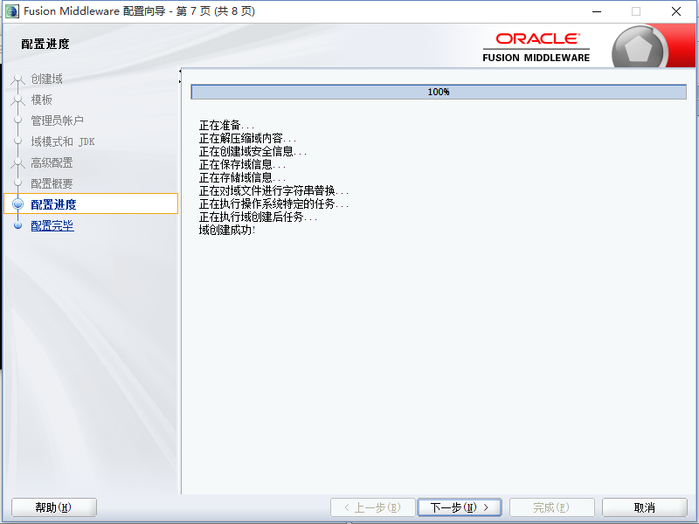

完成后如下：

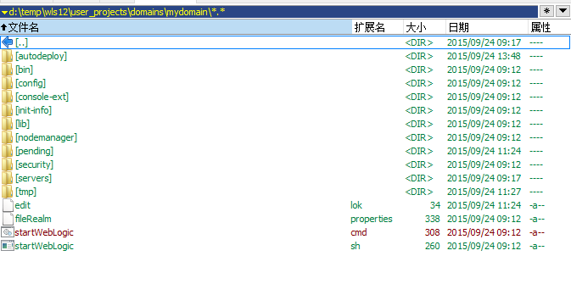

为了保证weblogic正确执行，需要进行几个设置。

可以在startWebLogic.cmd里面设置或者设置环境变量，防止OOM（注意JDK 1.8可能配置不同）

set USER_MEM_ARGS=-Xms32m -Xmx200m -XX:MaxPermSize=350m

如果不想启动的时候提示输入用户名和密码，完成设置后，进入如下路径（根据实际可能略有不同，供参考；如果没有该security目录，手动创建一个, 或者先命令行启动，会自动生成）：

d:\temp\wls12\user_projects\domains\mydomain\servers\AdminServer\security

建立boot.properties内容如下：

username=XXXX <WebLogic Username>  
password=XXXX <WebLogic Password>

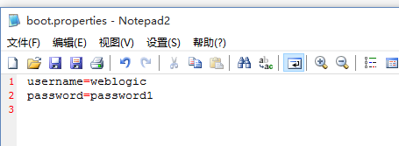

然后回到d:\temp\wls12\user_projects\domains\ mydomain目录，weblogic监听端口7001，如果要修改为80，进入config目录修改config.xml

在Server段内加入

<listen-port>80</listen-port>

注意:这行配置必须address上面，否则weblogic启动的时候，schema校验会失败:

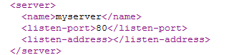

现在执行命令行startWebLogic 启动weblogic了。注意productionMode下需要手动部署并启动，开发模式则可以自动部署，war文件放入d:\temp\wls12\user_projects\domains\gomecellar_domain\autodeploy\即可。

<http://localhost/console>

production模式下部署需要登录console，点击左上角锁定并编辑

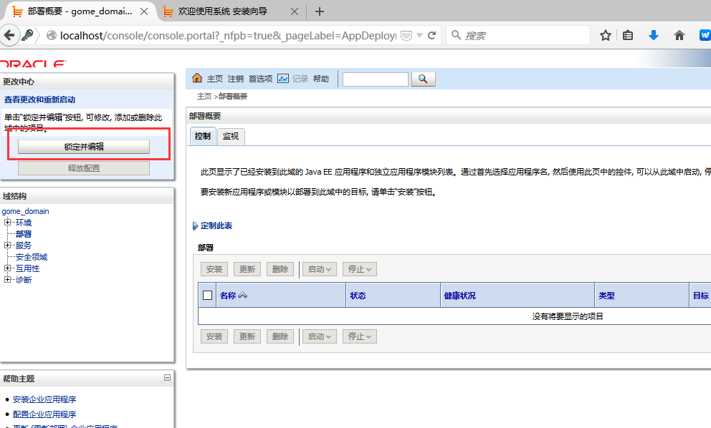

然后点击部署，安装

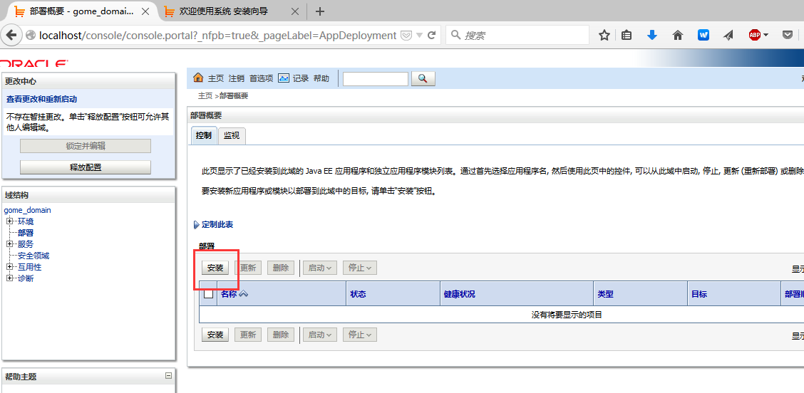

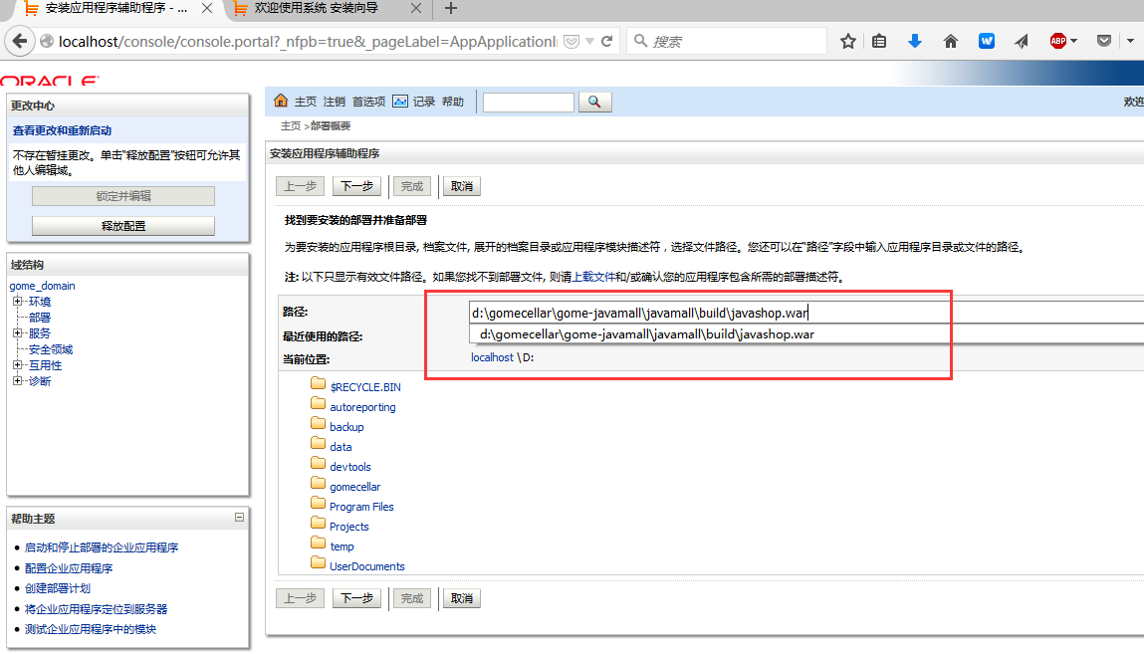

点击下一步，需要等待一段时间；

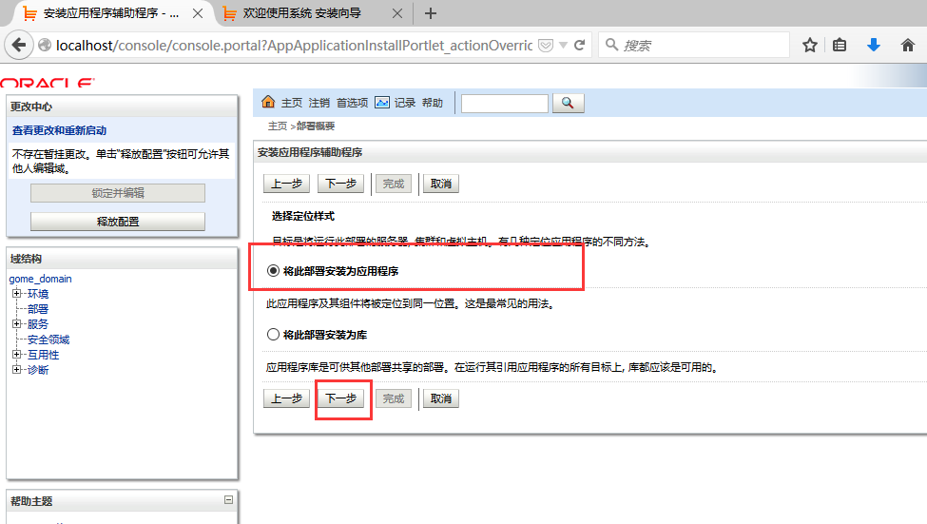

点击下一步，可能需要修改的是这个参数：



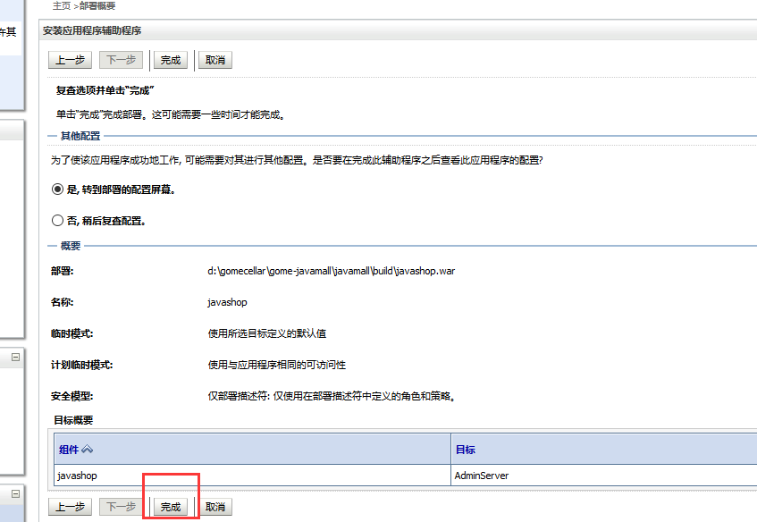

点击完成后需要等待一段时间。

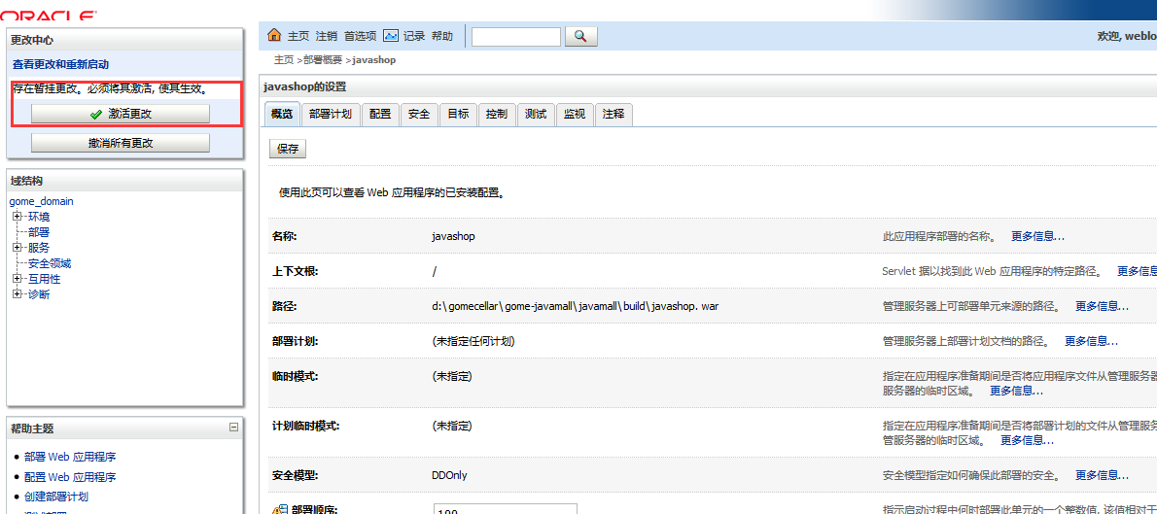

点击激活更改，需要等待一段较长的时间。

完成后点击部署，选中并启动

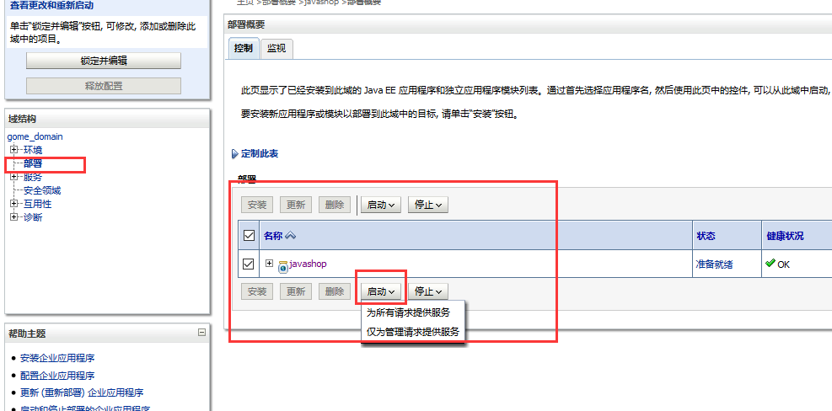

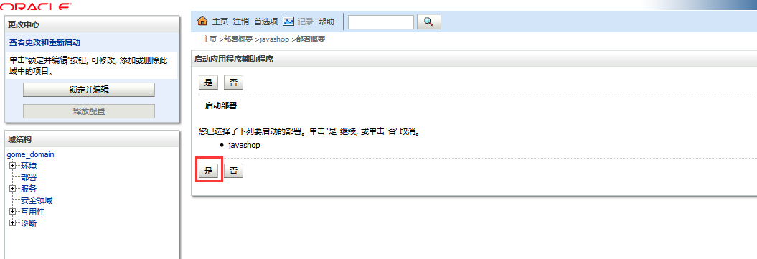

完成后看到状态改变

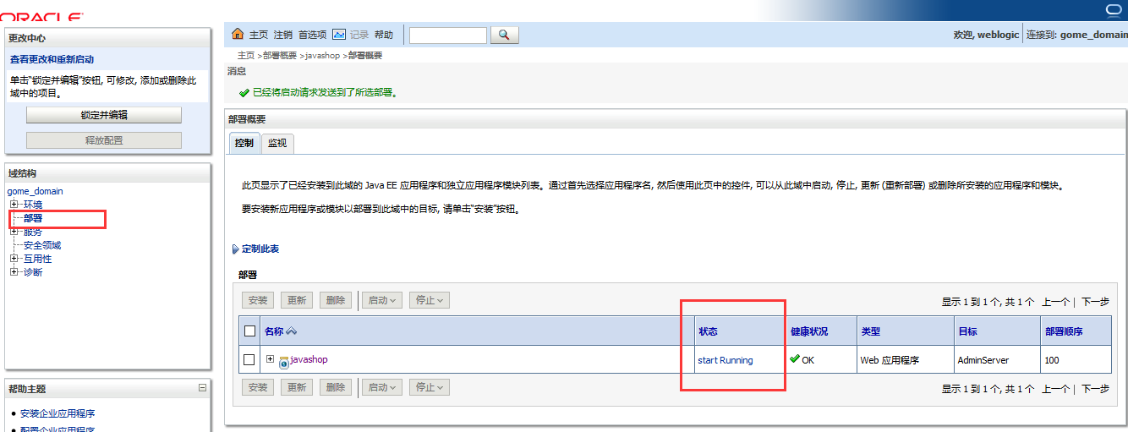

然后可以通过<http://localhost> 愉快的访问了。。。累死我了。

参考文档：

<http://blog.csdn.net/weijie_search/article/details/2744818>

<http://shenjc2008.iteye.com/blog/1461253>

<http://wenku.baidu.com/view/81810befb8f67c1cfad6b874.html> (太复杂没什么用)

<https://cwiki.apache.org/confluence/display/WW/WebLogic>